资源流动论能否成为政策执行研究的新视角？
——以创新券政策执行为例
赵绘存
(天津市科学学研究所,天津 300011)

摘要：既往政策执行研究形成了“自上而下”“自下而上”和“整合式”3种研究路径，并形成了大量的理论研究成果。有没有其他理论用来研究解释政策执行是政策学研究一个值得探讨的问题。从资源流动理论出发，提出政策执行资源流动理论，即政策执行过程是资源要素在相应政策框架下按空间有序流动的过程。资源流动由高向低流动，各个政策参与者作为资源流动过程的节点参与政策执行过程，流动过程中资源位势是资源流动的重要影响因素，有效接触和资源共谋是促进资源流动的重要方式。在此框架下以创新券政策执行为例，剖析创新券政策执行过程中资源要素的流动机制，并凝练出创新券政策执行中需关注的重点问题。
关键词： 政策执行；资源流动理论；创新券
中图分类号：C936；301 文献标志码：A 文章编号：

Can the Theory of Resource Mobility Be a New Perspective for the Study of Policy Implementation?：
Taking the Implementation of Innovation Voucher Policy as an Example

Zhao Huicun
(Tianjin Institute of Science of Sciences, Tianjin 300011, China)

Abstract: Through the study of policy implementation, according to its theoretical development, three research paths, namely "top-down" "bottom-up" and "integration", have been roughly formed. Whether there is any other theory used to explain policy implementation or not is a question worth exploring. Based on the theory of resource flow, this paper attempts to put forward a framework for the study of policy implementation of resource flow, that is, the process of policy implementation is the process of orderly flow of resource elements under the corresponding policy framework. Resource elements move from high to low, and each policy participant participates in the policy implementation process as a mobile node in the resource flow process, the resource potential is an important factor affecting the flow of resources in the process of mobility, and effective contact and resource collusion are significant ways to promote the flow of resources. Taking the implementation of innovation voucher policy as an example, this paper analyzes the mechanism of resource flow, and concludes suggestions for future concerns in the implementation of innovation voucher policy.
Key words: policy implementation; resource flow theory; innovation voucher

-----
收稿日期：2018-05-15，修回日期：2018-07-06
基金项目: 天津市科技发展战略研究计划项目“天津市技术转移体系建设研究”（17ZLZDZF00470）；天津市重点调研课题“京津冀协同发展背景下天津创新发展的思路与对策”(17-53)

政策执行作为政策执行者将政策观念的内容转化为实际效果的过程中一个特定环节，对于政策目标的实现和政策的不断完善优化非常重要。20世纪60年代，各学者对约翰逊政府伟大社会改革没有实现预期目标的大反思，以及70年代初《政策执行》一书的问世，掀起了西方政策执行研究热潮，并逐渐形成了“自上而下”“自下而上”和“整合式”3种政策执行研究经典范式。90年代，政策执行研究进入中国，开启了近30年的中国化探索，并涌现出了一批本土化概念，如“政策梗堵”“基层共谋”“集体主义”等^{[1]}。近10年来，鉴于政策执行本身显著的差异性和多样性特征^{[2]},越来越多的学者们聚焦热点领域政策执行研究，如产业、税收、社会保障政策等^{[3]}，并对政策偏差、政策失灵等进行了探讨。不难发现，政策执行研究更多的是在原有政策执行理论下的中国化探索，以及政策执行过程的实践研究。在此情境下，探索新的政策执行研究理论是一个非常值得研究的课题^{[4-5]}。本文尝试从资源流动理论出发，借鉴资源流动思想构建政策执行的资源流动理论来解释政策执行的过程；并以创新券政策的执行为例，分析创新券政策执行中的资源要素流动规律、政策执行中需要关注的引起政策执行不畅的重要因素，就未来科技创新券政策实施提供具体政策建议。
1 文献综述与研究框架
1.1 资源流动理论综述
资源流动理论最早源于生态学“代谢”的概念，研究资源流动机制和规律，国外以“物质流”和“资源流”为代表，在20世纪初到90年代，相关研究已经广泛应用于国家经济系统^{[6-7]}。21世纪随着空间理论的发展，资源流动空间分析的研究成果大量涌现^{[8-9]}。国内对资源流动的研究起步相对较晚，中国科学院地理科学与资源研究所成升魁^{[10]}研究员最早提出“资源流动论”，首次把资源流动研究提上了日程。之后，学者对资源流动的研究可以归结为以自然资源运动的角度、社会经济要素运动的角度以及物流贸易的角度研究，也可以归结为横向流动（区域之间）和纵向流动（产业链之间）的研究，并在研究过程中涌现出资源位势理论、资源靶向性理论等一批新的代表性理论成果^{[11-12]}。与此同时，该研究范式也受到了经济管理领域学者的青睐，资源流动理论逐渐从生态学、资源科学走向与经济学和管理学等学科交叉渗透发展的时代，如在区域经济学领域，聚焦在国家、区域、部门、产业层面进行创新资源流动影响因素研究^{[13]}；在创新资源流动驱动机制与因素领域，如区域技术流动的研究^{[14]}；在创新资源产业协同效应领域，如区域产业专利资源的研究^{[15]}。资源流动理论的资源内核已经由客观存在的自然资源延展到了要素资源，如人力资源、技术资源、资金资源等，资源流动理论的资源内涵和应用外延正快速发展。
1.2 政策执行理论框架
政策执行与资源流动有非常大的相似性，集复杂性、动态性和冲突性于一体。从研究对象上讲，资源流动理论研究对象为自然资源或资源要素以及动态流动；政策执行的研究对象为政策、利益相关者及其之间的动态博弈。从研究过程上看，资源流动过程是矢量概念，即资源的全生命周期管理；政策执行研究同为矢量概念，即政策执行的全过程管理。从研究特征上来看，资源流动存在资源位势，影响资源流动的方向；政策执行存在政策“梗堵”，影响政策执行的效果。从研究影响因素来看，资源流动是一个受到众多因素影响与制约的复杂动态系统，内部属性与外部环境力量是重要的影响因素；政策执行同样是一个复杂的动态系统，受到内部政策参与者和外部社会经济环境的双重影响。
进一步查阅相关文献，尚未发现资源流动理论涉及政策执行的研究文献。美国著名公共政策学家金登(Kingdon) ^{[16]52-186}曾提出多源流理论分析,该理论采用问题流、政策流、政治流来解释公共政策制定过程中为何有些问题被决策主体关注，有些问题被忽略,是重要和主流的政策变迁理论。该理论与本文重点研究资源流动理论不同,该理论重点强调的是政策制定过程问题源的产生与采纳机制，而本文研究强调的是政策执行过程的资源流动机制，即此“流”非彼“流”。为此，本文认为政策执行过程也可以从资源流动的角度进行考虑,政策执行者不再作为政策研究关注的首要出发点，政策执行的资源要素将成为政策执行的关键环节，基于资源要素的客观流动和政策参与者的主观能动性相结合的新范式可以作为政策执行研究新的方向，并在此基础上提出政策执行资源流动理论。该理论一方面拓展资源流动理论在社会科学领域的应用范围，从空间资源要素流动(如人流、科技资源流动)对于区域经济社会的影响研究向政策执行的公共管理政策执行层面演进；另一方面，对于政策执行研究而言，在原有政策执行的框架上突破创新，形成一种新的分析和解释政策执行的新方式，力求成为解释、评价政策执行的新视角。
本文提出的政策执行资源流动理论（如图1）,兼顾政策执行有限认知和信息不对称的特点^{[17]}。该理论认为，政策执行不是“自上而下”或是“自下而上”以及“整合式”，政策执行过程是资源要素（包括人力、物力、资金等实体化资源，也包括信息等无形资源）的有序流动过程。政策执行人员、目标利益群体等政策执行的重要参与者在政策文本框架下作为资源的有限节点，承担着资源要素提供方或接受方的角色。政策执行资源流动过程不再是简单的由政策的制定者流向政策的目标利益群体或是相反的过程，而是由资源要素本身独立决定的。资源要素参与政策执行过程的时间和空间顺序以政策文本框架为导向，定义了该资源要素流动的起始点和终点。资源要素的流动形成一个个资源要素的流动子网络，所有的子网络在政策框架下叠加形成总的有序的线性或网络化流动网络（如图1中B-C-D-E网络和A-C-D-E网络在图中的汇聚）。对于政策执行过中会有一种或多种资源要素参与流动，资源要素的数量取决于政策本身的现实需要，即：政策中涉及多少种资源要素，就会有多少种资源要素参与整个政策执行过程。这种有序流动在沿着政策执行的主线完成政策执行的一个周期之后产生经济效益、社会效益或两者兼而有之。一个政策周期的完成并不是政策执行的结束，会涉及政策执行过程的优化和新的政策参与者的进入，政策执行将进入下一个循环，如此周而复始，直到政策实施的终止。
在政策执行资源流动过程中，存在“资源位势”和“资源共谋”现象。资源位势的产生来源于政策参与者之间对资源的拥有程度或利用程度不同，在实际政策执行过程中在不同的政策参与者之间形成资源量上的相对差异。资源位势的高低差值表明了两者之间差异化的大小。在政策执行过程中，同样存在平行或纵向的资源要素交互现象（如政策参与者D、F之间的资源要素交互），通过资源的交互以实现资源信息最大程度的共享，和在共享框架下相应政策参与者自身利益的最大化，即所谓的资源共谋。资源共谋的范围可以是政策执行中的某几个政策参与者，也可以是政策执行所涉及的所有参与者。资源共谋有利于在政策参与者之间明确每个参与者自身的资源要素分配，进而明确自身的责任和工作，形成良好的协同互动效应，成为一种良性互动的组织形态，更好地服务于政策执行的整个过程。
在政策执行过程中，资源位势存在初始位势，各个政策参与者所形成的节点的资源位势各不相同。特定资源的初始拥有者或者提供方在政策执行过程中拥有最高的资源位势，是资源要素流动的起点；其他政策参与者的资源位势在政策执行中的参与时间和参与空间不同而享有相应的梯度位势，资源要素由高位势向低位势流动。同时，对应于不同的资源而讲，每一个政策参与者其资源位势是不同的；并且在同一个资源要素流动过程中，政策参与者（节点）的潜在资源位势也不是一成不变的，节点资源位势的高低一方面来源于节点自身作为资源提供者的资源提供能力，另一方面反映了节点在资源流动过程中的行为变化，如是积极参与、抵触还是被动接受等等。节点资源位势的非理性提高，会增加其他节点的时间和资金成本，使整个政策执行成本上升；节点资源位势的非理性降低，则会攫取其他节点的时间和资金成本。节点资源位势非理性的升高或降低均不利于政策的执行，造成政策执行的偏差或失灵。在一定意义上讲，资源位势是影响政策执行产生偏差或是政府管理的失灵的重要因素。造成节点资源位势升高或降低的因素很多，如“接触贫乏”^{[18]}，或是抵触心理，有效接触和资源共谋则保证了资源位势的合理释放。同时，政策执行资源流动过程中也存在资源流动的不均等性，即节点由于在政策执行过程中扮演的角色和自身的资源禀赋不同，并不是每一个节点都承受相同的资源流动压力，表现为节点的政策执行成本是不同的（如B-C和C-D是存在很大差别的，尽管二者都是政策参与者的身份出现）。
此外，政策执行过程存在一个循环与反馈机制，即在政策终止之前，政策制定者总是希望不断优化政策执行的过程，进而获得最大的社会效益或是经济效益。正是由于对政策执行过程的每一次修订，在新的循环过程中可能会有新的潜在利益相关者参加到政策执行的过程中来，或是原有的政策参与者的退出，或是政策流程本身进行优化。上述任何一种或一种以上的变化，都会或多或少影响资源要素流动整体的分配情况，形成既有框架下的资源再分配，使整个循环过程朝着最优化方向发展，使得政策执行的社会或经济效益得以最大化。

图1改正：图内字不与线段重叠

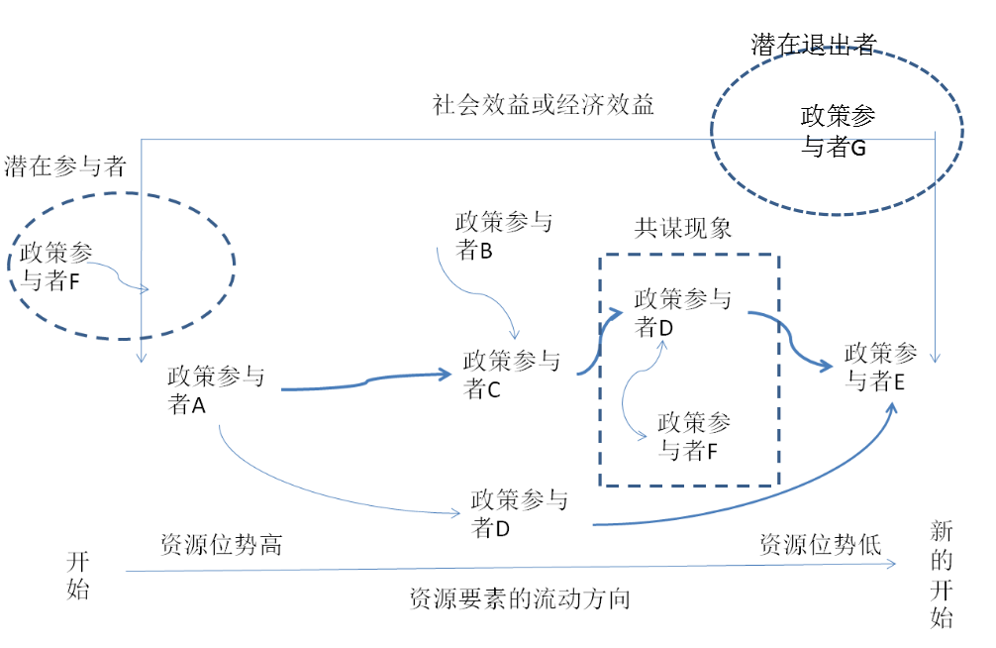
图1 政策执行研究概念理论

2 案例的选取
2.1 选取原则
本文研究认为，资源流动理论对于政策执行研究具有普适性。具体地讲，任何一个政策都可以从资源要素的角度进行拆分，只是涉及资源要素的多少和资源要素在时间和空间上流转的长短和距离的问题。因此在案例的选择上，本研究更倾向于便于操作且可以获得大量研究资料的政策，以期更好地解释政策执行资源流动理论。因此，本文选择了本研究课题组（以下简称课题组）实际参与度非常高的Z地区创新券政策作为案例进行分析研究。自2017年10月开始，课题组参与了Z地区的创新券政策实际设计和实施运营过程，一方面多次参与Z地区创新券政策设计的前期调研工作和政策文本起草内部研讨会，另一方面直接参与创新券各个潜在参与主体主体，如企业、推荐机构、服务机构的遴选与考核评价体系建立工作，并在创新券运营过程中对创新券政策参与企业、推荐机构和服务机构进行了调研访谈，掌握了大量的一手数据与资料。
2.2 研究意义
创新券作为政府免费向中小企业发放，用于支持中小企业创新发展的有价凭证，创始于荷兰，其本质特征就是促进科技创新资源在企业、科研院所、服务机构之间的充分流动^{[16]52-186}。 2012年，我国江苏宿迁市率先在国内试点实施创新券。5年时间里，创新券已在国内遍地开花，创新券研究开始进入国内学者们关注的视野，但研究焦点也随之由创新券的经验总结与借鉴转向创新券政策执行的有效性评估^{[19]}。对于创新券政策的有效性进行评估，有助于政策执行末端的成效评估问题，对于政策执行过程研究则更直接聚焦整个创新券政策成功与否的问题。从现有文献研究看，对于创新券的有效性评估比较少，专注于创新券政策执行过程的研究更是鲜见。深层次创新券政策执行研究的缺位与国内创新券大规模应用形成了鲜明的反差，无疑增加了创新券执行的风险。因此，本文以此作为政策执行资源流动案例分析，更能反映该理论的现实应用价值。
2.3 研究设计
创新券政策执行流程可归纳为：创新团队或小微企业向政府申请科技创新券，并持券向科技服务机构购买服务，科技服务机构或企业持券向政府或第三方银行机构进行资金兑付。虽然国内各个省份在创新券的执行过程中在支持范围、申领方式、兑现方式上略有不同，但创新券的参与主体基本可以确定为企业、推荐机构、服务机构、第三方平台机构以及政策制定者（政府）。本文研究认为：创新券政策涉及的资源要素主要为信息流、技术流和资金流。如何进行复杂要素的分析？在该案例研究中，采取的是分要素研究模式，即把资源要素逐个分开进行研究，重点阐述每个资源要素流的流动特点及相应的政策执行过程关键点分析。通过对每个资源要素的合理研究，来最大程度上降低政策执行的偏差。
3 创新券执行资源流动分析
3.1 信息流
信息流在这里指的是政策参与者在政策执行前期以及政策执行过程中信息资源的流通。信息流在政策的执行过程中传递的是政策的信息内涵，主要是政策文本所涉及的具体信息的展示。在信息流中，政策制定者就是信息流的源头，拥有最高信息流资源位势。在这个节点上，Z区政策制定者对创新券政策的认可度和开展创新券工作的决心直接影响着政策执行整个信息流动的组织方式。通过决策，Z区政策制定者认为Z区创新券参与者为政府、企业或创业团队、众创空间、服务机构以及第三方平台机构。对于服务的内容，Z区所属市级层面已经于2015年出台创新券政策，Z区政策制定者因此认为该区域创新券应立足查缺补漏，即最大限度地涵盖上级政府没有覆盖的创新券内容，如知识产权服务、众创空间工位费等项目，并召开专门研讨会出台相应的创新券政策文件。这个过程就是政策信息流形成的过程。在这个过程中涉及到政策制定者内部的交流与权衡，以及政策制定者对于国内先进省份做法的经验借鉴，此时信息流主要在制定者内部交互，是政策制定者之间的一种资源共谋现象。
信息需要流向政策参与者（企业和机构），为此，作为信息流的第一个关键节点的Z区政策制定者专门召开了政策发布会和说明会，将政策信息流导向下一个节点，并随后召开企业、众创空间、服务机构、第三方平台机构座谈会，对每一类政策参与者在政策执行过程中的责任和权力进行说明和解读。这实际上就是将政策制定者的信息导入到政策参与者中，明确参与者的任务和责任，形成多个支流。信息由政策制定者流向其他政策参与者形成政策信息流的基本模型如图2所示。Z区在该架构下运营一段时间，发现参与者对创新券的参与活跃度不高。为此，Z区政策制定者专门开展了针对三类政策参与方的调研，发现服务机构关注的更多是市场策略，即创新券覆盖地区是否为现有业务区或业务拓展的潜力区；企业更多关注能否减少科技研发的成本；众创空间则更多考虑通过这个平台引入更多的创业。很显然三类参与者之间并没有形成良好的信息流交互，即存在资源共谋的匮乏，进而没有建立一种合作组织关系^{[21]---文献20标示于何处？}。要解决这一问题，要增加企业、众创空间、服务机构之间的认知和了解，形成合作组织关系，也就是增加企业、众创空间和服务机构之间的信息共谋。为此，Z区政策制定者定期专门组织三方的座谈会和交流会，创新券实施的活跃度有了一定的提升，同时信息流的扩散空间得到提升，大量潜在的企业、机构纷纷咨询参与创新券政策的可能性，政策产生出了一定的良好效应^{[22]}，即更广泛的社会认知和参与。在此基础上，本文认为服务机构、企业和众创空间之间的信息共谋应该是整个信息流网络之间的关键“梗堵”位点，三者的有效沟通能够强化信息资源的有效流动，并产生潜在的信息资源放大效应，能够提升创新券政策的执行效率。
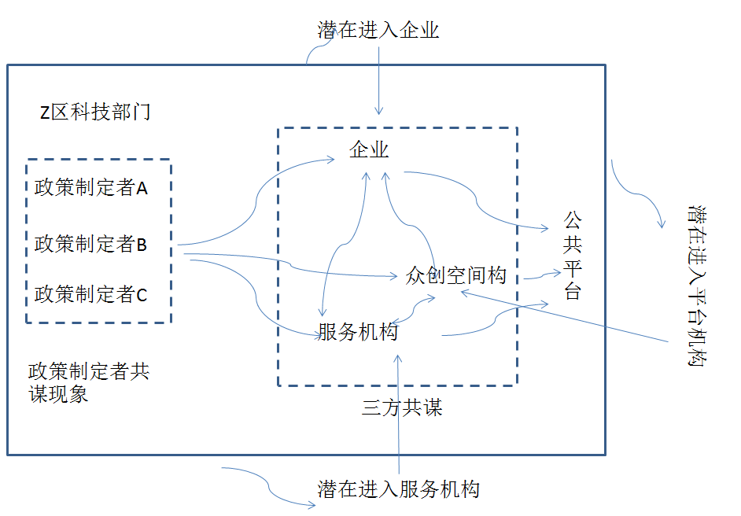
图2 创新券政策执行的信息流

3.2技术流
创新券作为一种技术研发服务补贴政策，在创新券的执行过程中，技术流的存在是其一大特色。技术流是以企业和服务机构为中心形成技术流动回路，在这个回路第三方平台机构则是一个具体的线上服务媒介，推荐机构则为线下服务媒介，政策制定者行使的更多是外部监管职能，对政策参与者的规范化或服务水平进行监管。可以说，这是有别于信息流的一个要素流，政策制定者不再是技术流中资源位势最高点，服务机构是整个技术流的起点，拥有最高的资源位势。在这个回路过程中（如图3）可以分为线上和线下两个部分，线上是技术文本的流转过程，是技术流的虚拟形式，资源要素流量相对较少；线下是技术流的实际流向过程，资源要素相对流量比较大，由技术供给侧流向技术需求侧，并在技术需求侧完成技术的价值增值。与信息流有所不同，在信息流过程中更多的是资源共谋在整个流动中起重要作用，资源共谋加速资源位势由高到低的流动；而在技术流中，最需要注意的是接触匮乏，有效对接更为重要，即技术供给侧和需求侧的有效对接。
Z地区创新创政策面向的是成立小于等于3年的小微企业，企业对于技术的需求程度与需求层次主要表现为自身对知识产权、检验检测等常规服务的需求，如国内专利申请。本质上讲，受制于企业的规模和资金能力，企业对于服务机构的服务质量要求并不是特别高，但对于服务机构的服务速度和效率要求比较高。企业需要从第三方平台既定的服务机构目录内选择相应的服务机构，通过线下的合作，将企业的技术诉求转化为现实的技术成果。在这一过程开始前，企业与服务机构的技术资源位势是不对等的，服务机构的服务能力可能大于、小于或等于企业的技术诉求。推荐机构则是为了解决企业与服务机构的接触匮乏，降低这种资源位势不对等所带来的搜索成本和技术风险（主要在企业和服务机构初次合作中起重要作用）。通过推荐机构的链合，技术的资源位势在企业与服务机构之间完成交互，双方合作成效进入自我评估阶段。从企业来讲，企业会依据创新券对投资和收益作出价值判段，进而决定是否继续应用创新券；从服务机构讲，服务机构同样会作出相应的判断，即合作企业是否具有继续挖掘潜力的合作机会、创新券服务是否有益于自身的发展。从一个技术流动周期上看，很难发现流动的“梗堵”点会发生在什么地方。其“梗堵”发生的关键节点其实是第二轮政策执行，即企业或服务机构是否有意愿继续参与创新券执行。对于如何在最大程度上推动第二轮政策执行，Z区的调研实践结论就是优化企业和服务机构。创新券的政策制定者希望创新券能够支持确实有需求的企业，而不造成创新券的冗余或无效，最大限度地确保企业获得最优质的服务，但同时又担心获创新券支持的技术创新存在造假或虚报成本的现象。在实际执行过程中，Z区政策执行者设置了3项原则：第一，对每一家企业的申领条件进行了限定，必须是具有成为科技型企业的潜力，同时企业还要承担少部分技术服务费用；第二，对服务机构的资质和服务进行明确，细化服务的内容和方式，并对每一种服务标记明确的价格；第三，增加专家评审环节，对创新券的技术花费合理性进行评估。也就是说，从外界的环境影响来改变技术流要素的流动。从实际运营来看，取得了不错的控制效果。
从上面的分析可以看出，在创新券政策执行过程中，尽管技术流动方式比较单一，但是技术流所面临的“梗堵”风险点仍然存在。技术服务环节执行的好坏直接影响到整个政策后续执行的动力源。优秀的服务机构与创新创业科技型小企业的组合应是最理想的支持对象，但如何规避政策执行中的偏差，关键还是技术流两个方向上的企业/机构的遴选，即一定要在创新券的支持对象和服务机构选择上下功夫。

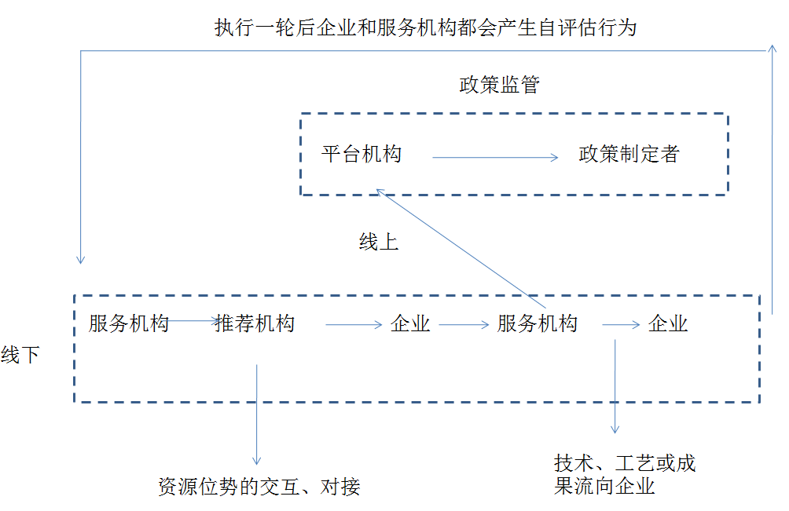

图3 创新券政策执行的技术流

3.3资金流
资金流在创新券中是服务机构最为关注的环节，资金流量的速度直接影响服务机构对创新券工作开展的支持程度。而此处相比于信息流和技术流而言，接触匮乏和资源共谋现象并不是十分突出，但并不是说不存在，而是信息流、技术流和资金流的合理拆分“稀释”了这部分内容，并凸显了其最为关键的资金流量内容。资金流量速度快慢直接影响服务机构的资金流量大小，直接影响政策执行最后端的效果。资金流在创新券政策执行过程中始于政府创新券发放部门，终于服务机构创新券兑换完成，涉及创新券各个政策参与者，在整个过程中创新券完成一轮由电子有价证券向现金的流转、资金流向服务机构的流动。
Z地区的创新券现金结算系统并没有引入银行等第三方监管机构，而是由第三方提交创新券评审结果后，由政府财政直接拨付。在这种支付体系下，资金的流动实际上是两条路径（如图4）：一是以虚拟资金流（电子券）形式由政府转向第三方平台，进而到推荐机构、企业，然后流向服务机构；另一条是完成创新券评估后，以现金流形式从政府财政流向服务机构。在实际运营过程中，有两个因素对于整个资金的流动影响比较大：第一是整个创新券整体的支持额度。创新券额度的大小直接影响参与企业的数量，影响到整个资金流量的可持续性。由于创新券是按照先到先得的顺序派发，在运营初期，申领资金量会很大，但资金流量并不一定同时增强；而后期资金流量增强，但由于潜在申领量不足难以为继。同时，若券面过度冗余，超过企业申领最大能力，会增加政府资金的时间成本。第二是由政府流向服务机构的现金流结算时间对于服务机构的影响非常大，为整个资金流过程中最为关键的节点。规模化服务机构往往会根据创新券的规模调整服务机构内部的绩效考核体系，而回款速度直接影响考核人的绩效水平，回款速度过慢则直接影响服务机构相应人员的工作积极性，中小型服务机构则更多地考虑回款过慢产生现金流量压力。所以在一定程度上讲，资金由政府向服务机构的回流过程是资源位势的重要释放过程，政府环节是资金流动“梗堵”的焦点，此处的资源释放速度快慢直接决定了服务机构供给技术、挖掘市场的积极性。但同时也要考虑到政府支付流程的复杂性，回款速度过快会对政府财政资金产生压力，增加政府资金支付的风险，大大增加政府工作的强度。经综合研究，Z地区在实际实施过程中采取了每个季度进行结算的方式。
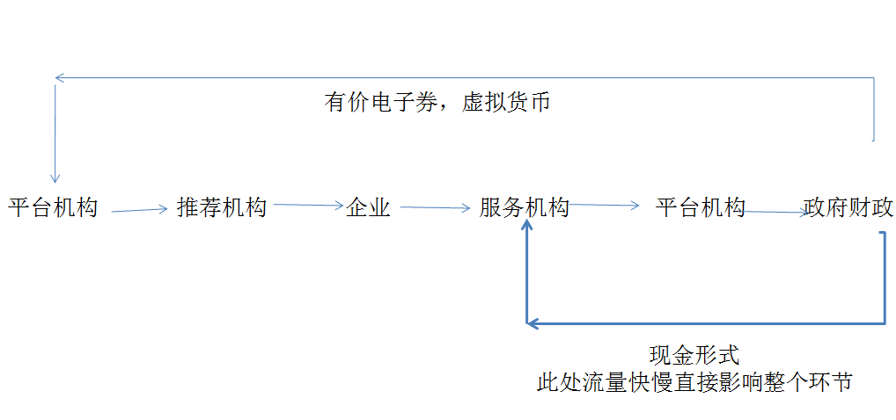
图4 创新券政策执行的资金流

4 研究结论与政策启示
4.1研究结论
本文从资源流动理论的角度提出了政策执行的资源流动理论，解释了政策执行的资源流动模式，并从Z地区创新券的实施入手，分析了理论的实际应用情境。在本研究框架下，以资源流动为主线，从创新券政策中提炼出信息流、技术流和资金流作为3种特殊的资源要素流，详细地分析了每一种要素流动的规律和特点，并结合创新券运营的实际情况对资源流动过程中实际存在的“梗堵”问题进行剖析，提炼了政策执行在创新券政策中的行为逻辑。本文的主要理论贡献可以归纳为三点：
首先，该理论打破了原有的“自上而下”“自下而上”或是“整合式”的政策执行研究框架，从资源流动理论入手，并借鉴其资源流动的思想，将资源流动的内涵进一步外延，形成政策执行研究的新理论框架，指出政策执行过程实际上就是资源要素以相应的政策研究框架为主线，在政策参与者之间有序流动的过程；并且资源要素的流动是各个要素以自身特点为主，形成要素自身独立的子流动网络，最终汇聚而成要素流动的整体网络。
其次，该理论认为政策执行中存在资源位势和资源共谋现象。资源位势是影响政策执行的重要因素，政策执行的资源要素从资源位势高点流向低点，接触匮乏、资源共谋匮乏会导致节点资源位势过高或过低，进而致使政策执行不畅。因此，对资源位势的合理疏导成为降低政策执行偏差或政策失灵的重要手段。
最后，政策执行资源流动框架是一个不断自我优化的过程，以政策执行的一个周期作为起点和终点，在政策执行过程中，资源流动的网络会随着潜在参与者、政策环节调整等因素的影响而不断调整，通过调整进行反复优化提升，确保资源流动的资源位势得到有效释放，政策的社会效益或经济效益得到最大的发挥，直至政策终止。
4.2政策启示
本研究以科技创新券政策为例，分析了政策执行资源流动理论在该政策中的运行机制和模式，以信息流、技术流和资金流3种要素资源流动情况来进行表征。研究发现，一个复杂的政策执行过程通过要素资源流动的形式展示后变得相对清晰和易于理解。通过案例的研究，为创新券政策执行提供以下经验借鉴：
首先，从信息流的角度看，资源共谋显得非常重要，科技创新政策的有效执行更多依赖于政策执行前的科学谋划以及政策运营阶段各类参与者的角色充分理解，无论是政策制定者还是政策参与者，他们之间充分的信息交互都非常重要，能否实现共谋是决定能否促进经济、社会效益共赢的关键。
其次，从技术流的角度来看，有效接触更加重要，一方面要遴选出有强烈供需诉求的企业和服务机构，这个是前提；另一方面要强化政策需求方和供给方的有效对接，提高政策支持的精准度，这一点在技术交互方面显得尤为重要，这样需求才能成为有效需求、供给才能转化为有效供给。
最后，从资金流的角度看，要素资源流量的分配则更加重要，加速关键环节的资源要素流量，进而提升整个资源流动的效率。在创新券政策执行中，一定要加快整个创新链环节的现金流动速度，减少服务机构的资金流量压力；如有可能，引入第三方结算系统，加快政府服务的支付速度，规避政府的支付风险。

参考文献：
[1]吴少微,杨忠.中国情境下的政策执行问题研究[J].管理世界,2017(2):85-96.
[2]薛澜,陈玲.中国公共政策过程的研究:西方学者的视角及其启示[J].中国行政管理,2005(7):99-103.
[3]陈文琼,刘建平.论农村低保救助扩大化及其执行困境[J].中国行政管理,2017(2):85-90
[4]张继平,王恒,赵玲等.我国涉海工程环评审批政策执行偏差:象征性执行研究[J].中国行政管理,2018(3):90-95.
[5]宋雄伟.政策执行“梗阻”问题与作为治理的协商民主：一个诊断框架[J].中国软科学,2016(12):70-81。
[6]STEFAN A．Industrial metabolism and the linkages between economics,ethics and the environment[J]．Ecological Economics,1998,24(23):311-320．
[7]ENVIRONMENT AGENCY JAPAN.Quality of the environment of Japan 1992[M].Tokyo: Environment Agency Japan,1992.
[8]GARRIDO RA．Spatial interaction between the truck flows through the Mexico-Texas border[J].Transportation Research Part A：Policy & Practice,2000,34(1):23-33.
[9]张新林,赵媛.基于空间视角的资源流动内涵与构成要素的再思考[J].自然资源学报,2016,31 (10):1611-1623.
[10]成升魁,沈镭,闵庆文，等.资源科学研究的新视角：自然资源流动过程的研究[J].资源科学,2006,28(2):199-200.

[11]谷树忠.资源势：资源空间利用的测度[J].国土与自然资源研究,1993(1):3-6.
[12]刘春成,韩伯棠,钟华，等.基于资源靶向性的区域优势发展理论初探[J].中国科技坛,2003(4):86-89.
[13]马述忠,李嫣君,吴国杰，等.基于空间自相关的中国技术类创新资源流动影响因素分析[J].经济学家,2015(11):15-25.
[14]潘雄锋,张静,米谷，等.中国区际技术转移的空间格局演变及内部差异研究[J].科学学研究,2017,35 (2):240-246.
[15]赵绘存.专利视角下京津冀机器人产业协同发展研究[J].科技管理研究,2017(22):128-133.
[16] KINGDON J W.议程、备选方案与公共政策[M].北京：中国人民大学出版社,2004.
[17]杨宏山.情境与模式：中国政策执行的行动逻辑[J].学海，2016(3):12-17.
[18] CARLSSON B,JACOBSSON S.In search of useful public policies ：key lessons and issues for policy makers[M]//CARLSSON B.Technological systems and industrial dynamics.Economics of science, technology and innovation，vol 10.Boston：Springer,1997:299-315.
[19]LANGHORN K.Encouraging entrepreneurship with innovation vouchers: recent experience, lessons, and research directions[J].Canadian Public Administration,2014,57(2):318-326.
[20]樊春良.科技政策学的知识构成和体系[J].科学学研究,2017,35(2):161-169.——文内标示何处？
[21]张康之.合作是一种不同于协作的共同行动模式[J].文史哲,2013(5):157-164.
[22]徐侠,姬敏.创新券项目实施效果的动态评估框架构建[J].中国科技论坛,2015(9):10-16.

作者简介:赵绘存（1984—），男，河北唐山人，工程师，硕士，主要研究方向为创新与管理、情报科学。

